VideoDownloader 架构流程图
现行接线：独占路由探测 + 统一下载引擎。虚线为失败续址，不是主写盘路径。

主路径一句话
粘贴 URL → WebView2 CDP/观察 → Routed 分叉探测 → DetectedVideo → DownloadEngine 选型写盘（HTTP / N_m3u8DL-RE / FFmpeg）→ SQLite 记任务

端到端总览图
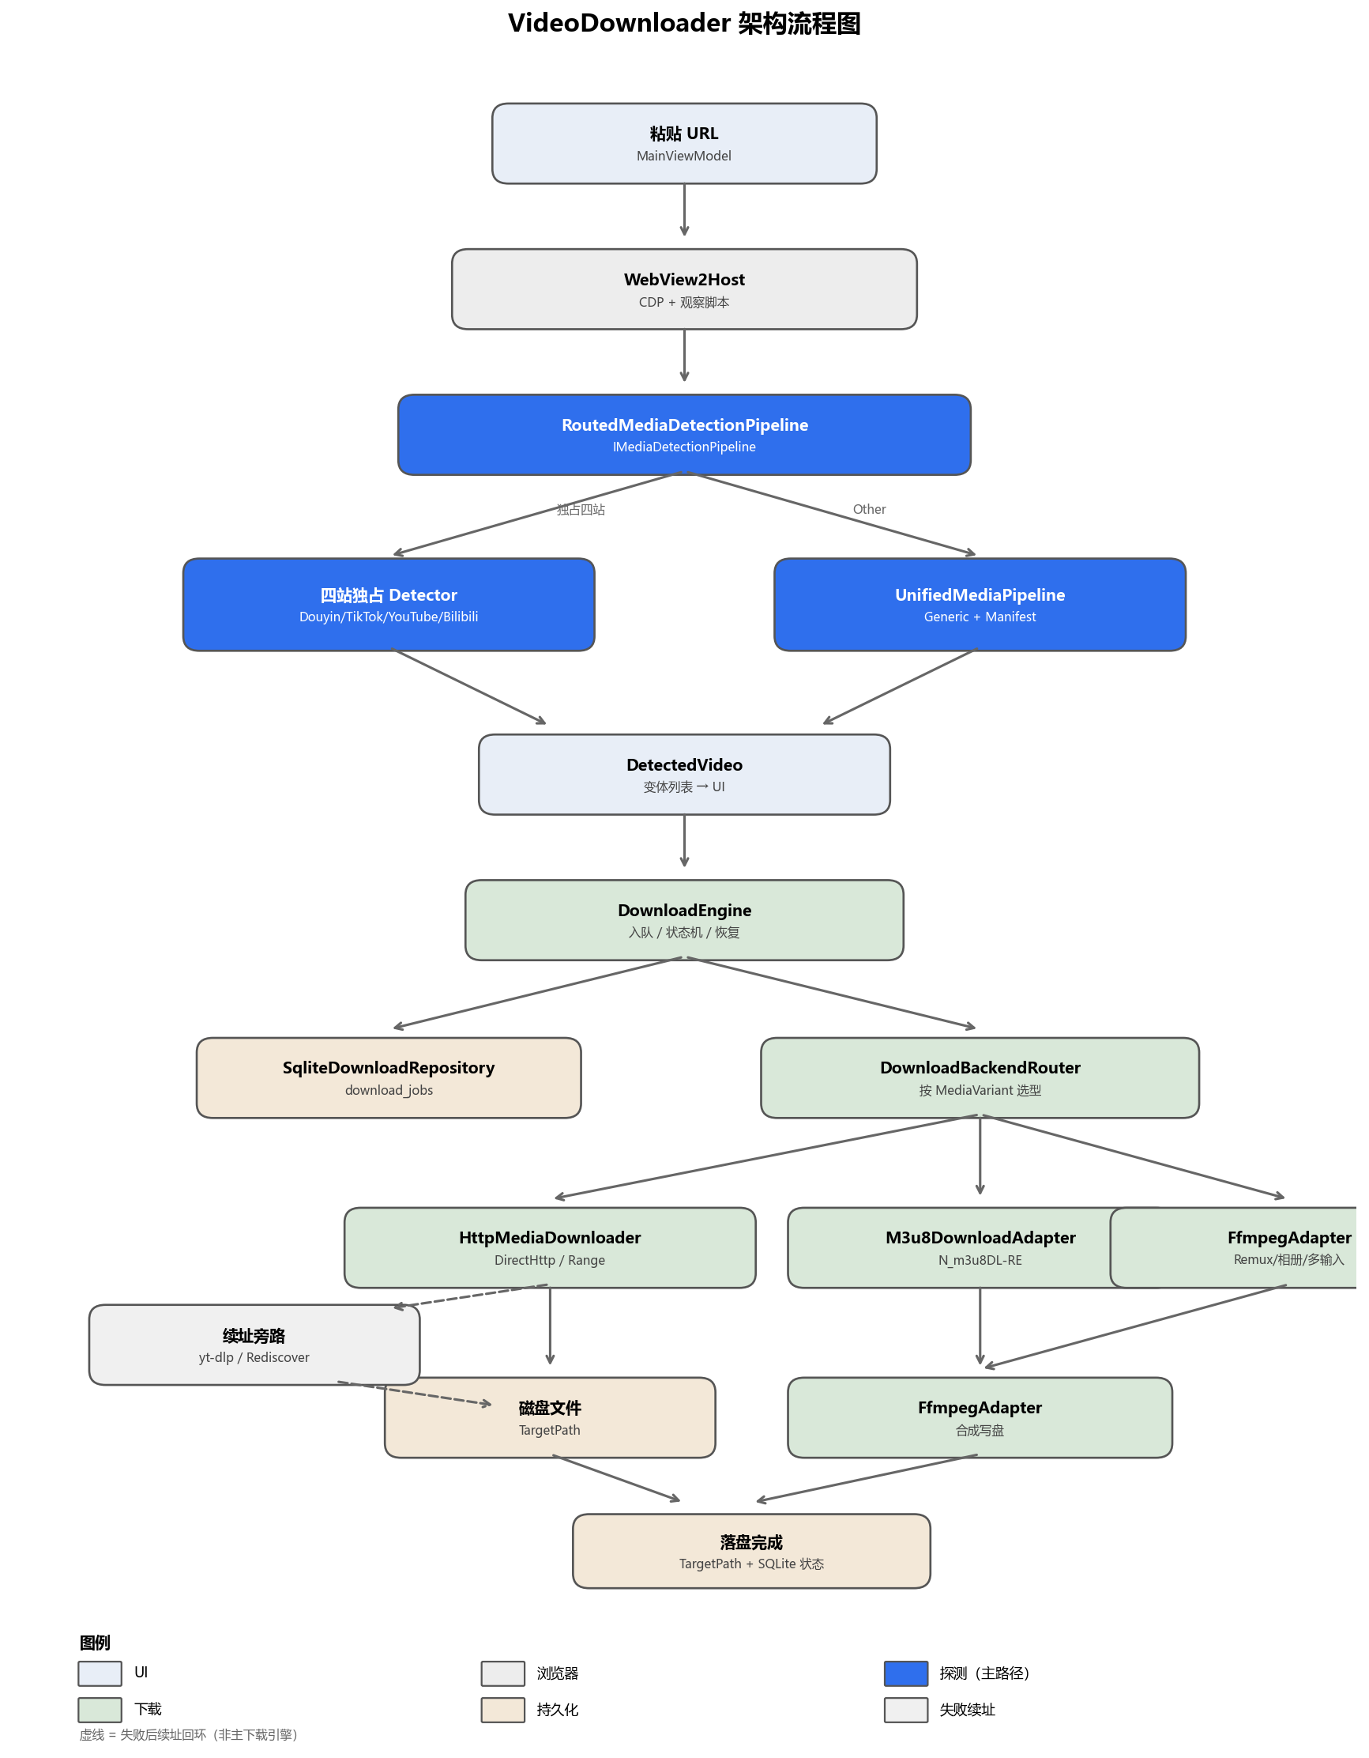

探测分叉（SiteDetectionRouter）
按页面 host 锁定一条路径；独占四站失败时禁止落入 Unified/Generic。
Host | 路径
douyin.com / iesdouyin.com | DouyinMediaDetector
tiktok.com | TikTokMediaDetector
youtube.com / youtu.be / … | YouTubeMediaDetector
bilibili.com / b23.tv | BilibiliMediaDetector
Other | UnifiedMediaPipeline + GenericMediaAdapter（可多视频卡）

输入：CDP RawNetworkEvent（经 NetworkEventNormalizer）+ 页面观察脚本 JSON（ProbePageAsync）。输出：MediaDescriptor → DetectedVideo。

下载后端决策（DownloadBackendRouter）
yt-dlp 不在 Router 内：只用于探测出格式与失败续址（MediaAddressRenewal / *YtDlpExtractor）。
相册 / 图片轨：Image 轨或 Container=album → FfmpegAlbumSlideshow（HTTP 下素材 → FFmpeg 合成）
HLS / DASH：Container∈hls|dash 或 audio-extract → FfmpegRemux → N_m3u8DL-RE 拉分片 → FFmpeg remux
分离音视频：Tracks.Count > 1 → FfmpegMultiInput（多轨 HTTP → remux）
单轨渐进：Combined/Video/Audio 单轨 → DirectHttp（HttpMediaDownloader，含 Range / 并行分块）

分层一览
- UI — MainWindow / MainViewModel / BrowserTabViewModel
- Browser — WebView2Host、SiteObservationBootstrap、RequestContextProvider
- Detection — RoutedMediaDetectionPipeline → 独占 Detector 或 Unified
- Download — DownloadEngine + BackendRouter + HTTP / m3u8 / FFmpeg
- Persist — SqliteDownloadRepository、UserSettingsStore

DI 入口：AppServiceComposition → AddVideoDownloaderInfrastructure
文档由仓库当前架构自动整理 · clean-main

